Výpis z katastru nemovitostí, geometrický plán a ortofotomapa v k. ú. Moravská Ostrava

Geometrický plán v k. ú. Moravská Ostrava
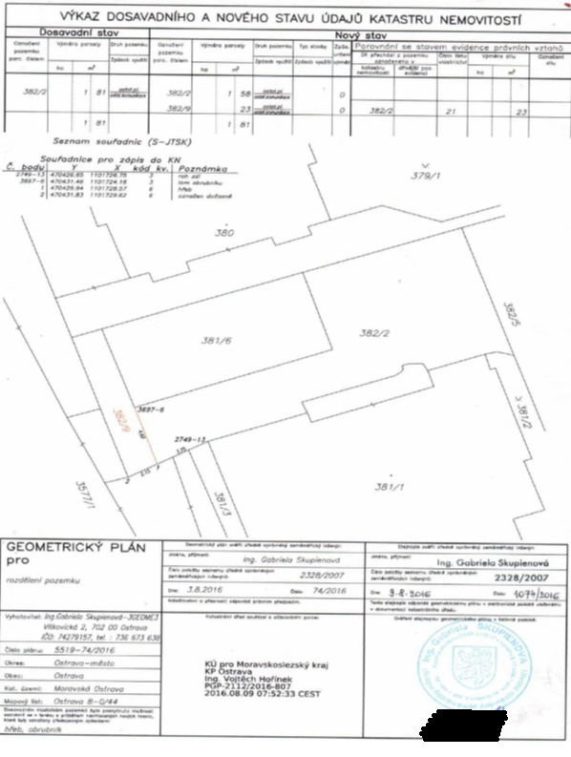
Ortofotomapa v k. ú. Moravská Ostrava
